

**2016 美感教育國際研討會「美感教育短片競賽」辦法**

1. 主旨

由教育部主辦，國立臺北藝術大學承辦的「國中教師表演藝術與新媒體藝術研習計畫」，將於今年盛大籌辦「經驗生命的真實-2016 美感教育國際研討會」-「美感教育短片競賽」，期望能藉由競賽、交流，刺激國內美感教學創作力，同時讓培養更多的種籽觀眾。

1. 辦理單位

主辦單位：教育部

承辦單位：國立臺北藝術大學

1. 報名資格

參賽者須符合以下所有條件：

1. 國內國民中學現任教職員或在學學生，可為個人或團體創作。
2. 影片須為2013年1月1日後完成之作品。
3. 影片長度須在5-10分鐘以內。
4. 徵件內容
5. 教師組：不限科別、但整合藝術教育有關之教學創意影片，可含部分課堂成果作品，與表演藝術、新媒體藝術相關者為佳。
6. 學生組：多媒體影片作品，整合藝術教育有關之教學影片，與表演藝術、新媒體藝術相關者為佳。
7. 入選之作品需公開上傳至「美感教育網站」及「藝遊臺灣 美感教育」FACEBOOK粉絲專頁，並同意提供授權予學術研究與教育推廣使用。
8. 徵件時間
9. 第一階段報名

2016年3月31日前，請提供300至500字的影片企劃與腳本說明，並提供5個關鍵字，可用圖畫或是相片輔助，以word格式附件傳送至電子信箱：[aeconference.tnua@gmail.com](mailto:aeconference.tnua@gmail.com)，以完成報名手續。信件主旨請註明「【研討會投件】美感教育短片競賽」，信件內文請寫明「題目、導演姓名、工作單位、聯絡電話、e-mail、教學領域」。

1. 資料審查

所有摘要或企劃說明將交由委員進行審查，預計於2016年4月29日在網站公布錄取結果，並以電子郵件通知投件者。

1. 第二階段交件

2016年5月16日前，將以下資料以網路連結方式傳送至電子信箱：[aeconference.tnua@gmail.com](mailto:aeconference.tnua@gmail.com)；或以郵戳為憑，將資料光碟寄送至「11201臺北市北投區學園路1號，國立臺北藝術大學 藝術與人文教育研究所 美感教育計畫」， 並註明「美感教育短片競賽」交件。

1. 導演個人簡介 （150字）與個人照片一張（1280*720以上畫素，檔案至少500KB以上）。
2. 影片電子檔案（5-10分鐘），應符合HD（1280*720以上），並以.avi、.mov、.mpeg格式儲存。
3. 劇情大綱（300字）。
4. 導演認為的美感教育是…（手寫圖片，可拍照或掃描），範例如下：

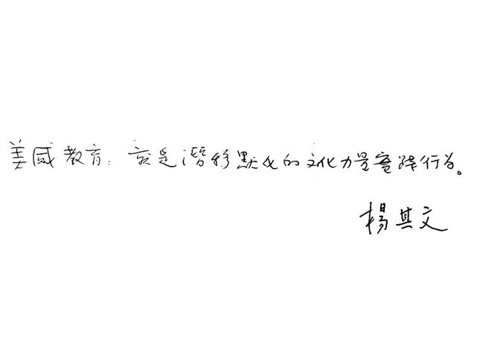

1. 演職員表。
2. 影片劇照至少三張（1280*720以上畫素，檔案至少500KB以上）。

* 以上報名影片資料恕不退還，影片DVD和相關文字資料將無償提供本計畫存檔供學術研究使用，並於研討會宣傳期間，使用於電視、網路、其他媒體〈影片之使用以三分鐘內為限〉以及製作之大會手冊、宣傳單、網站或其他宣傳品。

1. 獎項
2. 教師組

評審團大獎：壹名，獎金新臺幣柒仟元整，獎狀乙張。

特優獎：壹名，獎金新臺幣陸仟元整，獎狀乙張。

優選：壹名，獎金新臺幣伍仟元整，獎狀乙張。

1. 學生組

評審團大獎：壹名，獎金新臺幣參仟元整，獎狀乙張。

特優獎：壹名，獎金新臺幣貳仟元整，獎狀乙張。

優選：壹名，獎金新臺幣壹仟元整，獎狀乙張。

1. 發表與頒獎
2. 時間：2015年7月12、13日
3. 地點：國立臺北藝術大學國際會議廳（台北市北投區學園路1號研究大樓二樓）

* 得獎影片之獎狀、獎金，均以頒給影片導演本人為主。

* 如影片導演本人無法親自前來發表與領獎，請與主辦單位索取委託書，另派小組成員參與發表與領獎。

1. 聯絡資訊請見美感教育網站<http://ae.tnua.edu.tw/>。

**2016 美感教育國際研討會「美感教育短片競賽」報名表**

|  |  |  |  |  |  |
| --- | --- | --- | --- | --- | --- |
| 投件日期 |  | | 作品編號 |  | |
| 以上由主辦單位填寫 | | | | | |
| 組別 | □教師組：不限科別、但整合藝術教育有關之教學創意影片，可含部分課堂成果作品，與表演藝術、新媒體藝術相關者為佳。  □學生組：多媒體影片作品，整合藝術教育有關之教學影片，與表演藝術、新媒體藝術相關者為佳。 | | | | |
| 作品名稱  （片名） |  | | | | |
| 關鍵字  （至少五個） |  | | | | |
| 聯絡代表人 | (學生組請填寫指導教師) | | 身分證字號 |  | |
| 市內電話 |  | |
| 行動電話 |  | |
| Email |  | |
| 學校單位 |  | | 地址 |  | |
| 年級／職稱 |  | |
| 影片所屬  教學領域  (可跨科整合) |  | | | | |
| 共同創作者  （不限人數，可自行增列表格） | 姓名 | 學校單位 | 年級／職稱 | 連絡電話 | Email |
|  |  |  |  |  |
|  |  |  |  |  |
|  |  |  |  |  |
|  |  |  |  |  |
|  |  |  |  |  |
|  |  |  |  |  |

|  |
| --- |
| 影片企劃與腳本說明（300至500字，可用圖畫或是相片輔助） |
|  |

2016年3月31日前，以word格式附件傳送至電子信箱：[aeconference.tnua@gmail.com](mailto:aeconference.tnua@gmail.com)，以完成報名手續。信件主旨請註明「【研討會投件】美感教育短片競賽」，信件內文請寫明「題目、導演姓名、工作單位、聯絡電話、e-mail、教學領域」。